Штукатурка ГИПСОВАЯ белая
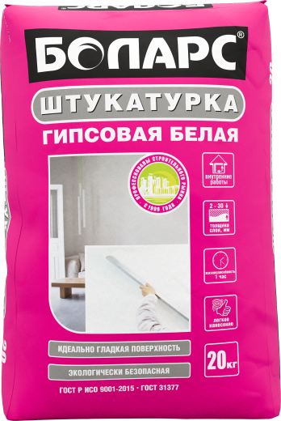
- Для идеально гладкой поверхности
- Эластичная
- Толщина слоя: 2-30 мм

Классическая белая гипсовая штукатурка для выравнивания стен и потолков внутри помещений с нормальной влажностью. За счет паропроницаемости позволяет стенам «дышать», что создает благоприятный микроклимат в помещении. Образует прочную, гладкую поверхность под последующую оклейку плотными обоями или облицовку керамической плиткой.
Наносится ручным способом на бетонные, пено- и газобетонные, газосиликатные, кирпичные, каменные основания, цементно-песчаные, цементно-известковые штукатурки, ГКЛ, ГВЛ. Изготовлена на гипсово-песчаной основе с использованием высокоэффективных полимерных модифицирующих добавок.
Технические характеристики
Цвет | белый
Количество воды на 1 кг сухой смеси | 0,44-0,48 л
Толщина слоя | 2-30 мм
Максимальный размер зерна | 1,25 мм
Расход при толщине слоя 10 мм | 10 кг/м2
Время пригодности раствора к работе | не менее 1 часа
Время высыхания (для слоя 2 мм) | 2 часа
Дальнейшие отделочные работы | Через 24 часа
Полная прочность | через 7 суток
Адгезия | не менее 0,5 МПа
Прочность на сжатие | не менее 2,5 МПа
Температура проведения работ | +5°С...+30°С
Температура эксплуатации | +5°С...+60°С
Группа горючести | НГ (не горючая)
Изготовлено на основании ГОСТ 31377
Фасовка и хранение
Поставляется в многослойных бумажных мешках по 20 кг. Срок хранения в сухом помещении в ненарушенной заводской упаковке - 12 месяцев.

